Série de consultations sur l’accessibilité du Milieu de travail GC Rapport final Dernière mise à jour : Octobre 2021

Table des matières
Résumé 7
L’accessibilité et le Milieu de travail GC 8
Qu’est-ce que la Série de consultations sur l’accessibilité du Milieu de travail GC? 12
Aperçu de la Série de consultations 14
Répartition régionale : 14
Objectifs de la Série de consultations 17
Trois principaux points à retenir 20
Point principal 1 21
Point principal 2 22
Point principal 3 24
Exemples de Milieu de travail GC et d’accessibilité 26
Conception universelle et accessibilité – SPAC/Gestion des locaux et Solutions en milieu de travail (GLSMT) 27
Inclusion et neurodiversité - SPAC/Gestion des locaux et Solutions en milieu de travail (GLSMT) 27
Salle de mieux-être - SPAC/Gestion des locaux et Solutions en milieu de travail (GLSMT) 29
Application d’accès sans contact pour les ascenseurs et projets pilotes de signalisation interactive – SPAC/Bureau de l’accessibilité de l’environnement bâti 29
Projet pilote SafeCheckMC – SPAC/Bureau de l’accessibilité de l’environnement bâti 30
Passeport pour l’accessibilité en Milieu de travail GC – SCT/Bureau de l’accessibilité de la fonction publique 30
Conclusion 30
Équipe de projet et partenaires 31
Services PUBLICS ET APPROVISIONNEMENT CANADA 31
Gestion des locaux et Solutions en milieu de travail, Biens immobiliers 31
Bureau de l’accessibilité en environnement bâti, Biens immobiliers 31
Bureau de l’accessibilité de SPAC 31
SECRÉTARIAT DU CONSEIL DU TRÉSOR 31
Bureau de l’accessibilité de la fonction publique 31
Liens utiles 32
Pour les employés du Gouvernement du Canada 32
Publique 32

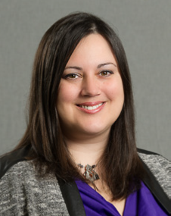
UNE LETTRE DE
Sonia Powell
Directrice générale
Gestion des locaux et Solutions en milieu de travail
Services publics et Approvisionnement Canada

Et

Kelby Hamilton
Directeur général
Services techniques
Services publics et Approvisionnement Canada

Services publics et Approvisionnement Canada tient à faire progresser l’accessibilité par l’entremise d’activités et de programmes. Dès le début, l’inclusion a été l’une des principales dimensions du Milieu de travail GC. Le but du Milieu de travail GC était de créer des environnements de travail accessibles à tous en offrant de la souplesse, de la mobilité et un choix à tous les employés.
Même si l’accessibilité et l’inclusion constituent déjà des éléments essentiels du Milieu de travail GC, nous pouvons toujours faire plus. À cette fin, la Série de consultations sur l’accessibilité du Milieu de travail GC a été menée pour demander directement aux personnes handicapées d’expliquer les obstacles auxquels elles font face sur le lieu de travail et pour savoir comment rendre les futurs milieux de travail les plus accessibles possible.
En ce sens, nous avons le plaisir de présenter le rapport définitif issu de la Série de consultations sur l’accessibilité du Milieu de travail GC, qui expose les principales conclusions tirées de ces séances. Nous vous invitons à le lire et à le diffuser largement. Nous vous encourageons également à lire et à partager les huit rapports des différentes séances qui fournissent davantage de détails sur les obstacles rencontrés et les solutions possibles.
Nous souhaitons saisir cette occasion pour féliciter les participants à ces séances pour leur transparence et leur volonté de partager ce qui, dans certains cas, a été des expériences personnelles douloureuses. Sans vous, nous n’aurions pas été en mesure de concrétiser certains changements au Milieu de travail GC, ni d’aborder plus largement les moyens de garantir à tous l’accessibilité aux milieux de travail de l’avenir.
Nous sommes conscients que les milieux de travail de l’avenir seront différents de ceux que nous connaissons actuellement, et ce sont ces environnements que le Milieu de travail GC a pour objectif d’instaurer. Grâce aux renseignements et aux expériences vécues partagés lors de la série de consultations, nous pouvons orienter la conversation vers la conception du milieu de travail afin de veiller à ce que les environnements de travail ne soient pas considérés comme complets tant qu’ils ne sont pas accessibles et inclusifs.
Merci,

Sonia Powell et Kelby Hamilton

UNE LETTRE DE
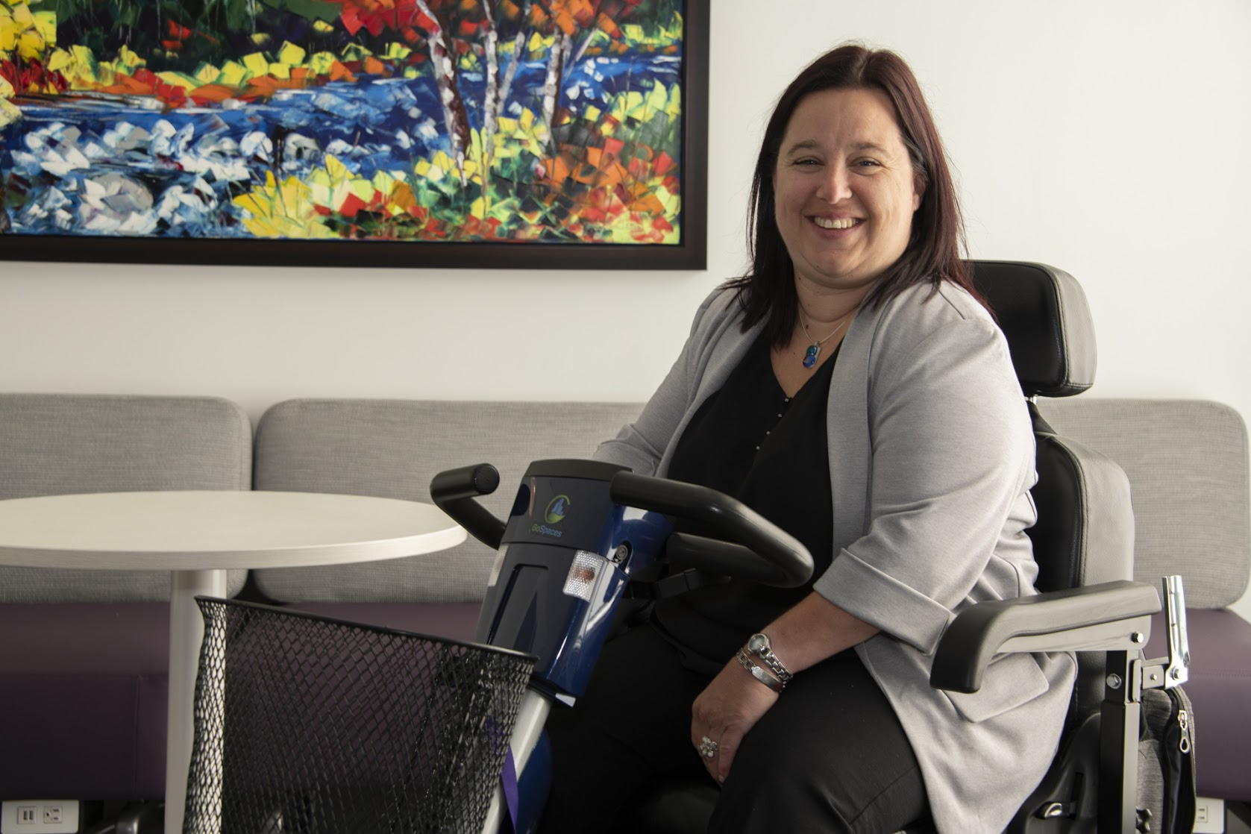
Mélanie Provost
Coordonnatrice du Centre d’innovation du Milieu de travail GC et Championne de l’accessibilité du Milieu de travail GC
Gestion des locaux et Solutions en milieu de travail
Services publics et Approvisionnement Canada

En tant que personne handicapée, j’ai dû franchir des obstacles toute ma vie. Dans mon cas, la plupart de ces obstacles étaient de nature physique puisque je souffre de troubles de mobilité, de flexibilité et de dextérité. Il y a quelques années, quand j’ai intégré un Milieu de travail GC pour la première fois, j’ai été vraiment impressionnée. Il était bien plus accessible pour moi que les bureaux à cloisons, dont le sol est recouvert d’une affreuse moquette couleur saumon, dans lesquels j’ai dû travailler pendant de trop nombreuses années au sein de différents bâtiments de la région de la capitale nationale! J’ai pu trouver un fauteuil ergonomique qui était suffisamment bas pour ma taille, je pouvais régler la hauteur de la surface de travail en appuyant simplement sur un bouton devant le bureau, et j’avais de l’espace pour me déplacer.
J’ai été en mesure de choisir un point de travail qui répondait à mes besoins sans devoir présenter des demandes d’aménagement; il était inutile de « dérober » le fauteuil de mon collègue lors de mon premier jour de travail dans un nouveau service (expérience vécue). Je pouvais commencer à travailler dès l’instant où j’arrivais à mon étage. Ce fut une première dans toute ma carrière! Au fil du temps, j’ai remarqué quelques problèmes potentiels, pas pour moi, mais pour d’autres personnes souffrant de divers types de handicaps. Et je voulais savoir s’ils représentaient de vrais obstacles ou non.
Puisque tous les handicaps et toutes les expériences sont différents, je savais que la meilleure façon d’y parvenir était de demander aux personnes handicapées quels obstacles elles ont rencontrés sur leur lieu de travail. C’est ainsi que la Série de consultations sur l’accessibilité du Milieu de travail GC a vu le jour.
Je souhaite profiter de cette occasion pour remercier une fois de plus tous les participants aux séances. Votre mobilisation à ces séances est tout à fait incroyable. Je tiens à exprimer ma gratitude pour la confiance dont vous avez fait preuve en partageant vos expériences personnelles.
Je remercie aussi très chaleureusement nos partenaires et notre équipe impliqués dans cette initiative. Votre expertise et votre expérience nous ont permis de mettre en place un projet véritablement abouti. Et tout ce travail n’aurait pas été possible sans vous tous.
Merci,

Mélanie Provost

Résumé
La Série de consultation sur l’accessibilité du Milieu de travail GC était composée de plusieurs ateliers virtuels organisés entre septembre 2020 et mars 2021. Les consultations avaient pour but d’échanger avec les employés handicapés afin d’en apprendre davantage sur les obstacles auxquels ils font face sur le lieu de travail, dans le but ultime d’améliorer le Milieu de travail GC en éliminant autant de ces obstacles que possible lors de la modernisation des bureaux, conformément aux normes du Milieu de travail GC.
Les participants ont formulé des commentaires sur ce qui a fonctionné et ce qui n’a pas donné de bons résultats dans leur milieu de travail actuel, sur ce à quoi ressemblerait leur lieu de travail idéal, et sur les obstacles qu’ils ont rencontrés dans des endroits précis de leur environnement de travail, comme les entrées ou les toilettes. La liste complète des obstacles évoqués par les participants est disponible dans le tableau Résumé de la rétroaction, qui présente en détail les problèmes qui ont été complètement ou partiellement résolus par la conception physique du Milieu de travail GC, ainsi que les obstacles de conception physique qui restent en suspens et les obstacles qui ne font pas partie des éléments de l’environnement bâti du Milieu de travail GC.
Trois principaux points ont été soulevés à maintes reprises par les participants au cours des consultations : l’ensemble de la structure devrait être conçu en tenant compte de l’inclusion et de l’accessibilité dès le départ; le lieu de travail et les horaires devraient être flexibles pour tous; et les aménagements, adaptations et mesures de soutien devraient être rapides et disponibles pour tous les types de handicaps.
À la suite de ces consultations, les conclusions et les leçons apprises seront largement diffusées auprès des différents intervenants, en particulier ceux qui œuvrent dans les domaines des ressources humaines et de la technologie et qui ont le pouvoir et la capacité d’éliminer les obstacles qui ne font pas partie des éléments de l’environnement bâti du Milieu de travail GC.

L’accessibilité et le Milieu de travail GC
QU’EST-CE QUE LE MILIEU DE TRAVAIL GC?
Le Milieu de travail GC est le terme adopté pour la modernisation du milieu de travail du gouvernement du Canada (GC). Il est basé sur la mise en place d’un milieu de travail axé sur les activités (MTAA), qui est une façon de travailler qui offre à tous les employés une utilisation partagée à une variété de points de travail, leur permettant de choisir celui qui est optimal pour effectuer leurs tâches et fonctions. Il optimise l'espace de bureau et repose sur les sept dimensions de la création d'un espace :
- flexible
- collaboratif
- sain
- inclusif
- efficace
- numérique
- écologique

Le Milieu de travail GC présente une vision intégrée de la modernisation du lieu de travail, qui tient compte non seulement de la conception physique d’un environnement de travail, mais également de la technologie utilisée, des processus à l’appui des tâches et de la culture des entreprises.

LES 7 DIMENSIONS DU MILIEU DE TRAVAIL GC ET L’ACCESSIBILITÉ
Un milieu de travail véritablement accessible reposera sur les sept dimensions qui composent le Milieu de travail GC.
Flexibilité
Je travaille de n’importe où, n’importe quand – la flexibilité, peu importe ce sur quoi je travaille.
Un milieu de travail accessible permet aux employés de choisir le lieu et la méthode de travail, ainsi que de fixer leurs propres horaires pour pouvoir travailler au mieux de leurs capacités et ne pas avoir à se soumettre à l’avis de quelqu’un d’autre quant au moment et à l’endroit où ils devraient exercer leurs fonctions.
Collaboration
On m’encourage à collaborer avec les autres.
Un milieu de travail accessible veille à ce que les employés aient les outils et l’appui nécessaires pour collaborer avec leurs collègues, en accédant notamment à un service d’interprétation en langue des signes, à des présentations bien lisibles, et à des salles de réunion dotées d’un équipement technologique de pointe permettant aux employés de travailler à distance pour collaborer aussi facilement que lors d’interactions en personne.
Sain
Mon lieu de travail est confortable, flexible et accueillant, ce qui soutient ma santé physique, émotionnelle et mentale.
Un lieu de travail accessible favorise l’équilibre entre la vie professionnelle et la vie privée, ainsi que la transparence au sujet de la santé mentale et la lutte contre les préjugés liés aux troubles mentaux. Les gestionnaires sont sensibilisés aux handicaps invisibles et usent de leur influence pour s’assurer que les personnes atteintes de ces types d’incapacités ne font l’objet d’aucune discrimination ou qu’elles ne sont pas traitées différemment en raison de leur handicap.
Inclusif
Je peux travailler où et comme je veux, quels que soient mes besoins et mes habiletés.
Un milieu de travail accessible comprend que les employés auront des capacités et des besoins différents, et s’efforce de manière proactive de rendre le milieu de travail accueillant pour tous. Dans ce milieu, les salles de réunion, les points de travail et les espaces communs sont conçus en tenant compte des personnes handicapées.
Efficace
Avec les bons outils, les bonnes ressources et la confiance de la direction, je peux être efficace dans mon travail.
Un lieu de travail accessible compte sur les employés pour prendre les bonnes décisions afin d’être aussi productifs que possible, au lieu de leur imposer le lieu et la façon de travailler. Il leur fournit les outils et le soutien dont ils ont besoin, au moment où ils en ont besoin.
Numérique
J’ai les outils pour faire mon travail n’importe où, n’importe quand.
Un lieu de travail accessible utilise la technologie numérique, de sorte que les employés puissent travailler de n’importe où. Des programmes logiciels sont disponibles et les gestionnaires et employés sont au fait des exigences en matière d’accessibilité relativement aux documents et aux produits. En outre, les employés ont accès à des applications et à des outils en ligne qui leur permettent de travailler efficacement.
Écologique
Mon lieu de travail est durable – économe en énergie, sans papier et à faibles émissions de carbone.
Un lieu de travail accessible confère aux employés davantage de contrôle sur leurs actions individuelles, comme régler l’intensité de l’éclairage, utiliser des solutions technologiques plutôt que des outils au format papier, et travailler à distance lorsqu’ils le souhaitent. Toutes ces mesures réduisent les émissions de carbone.

Qu’est-ce que la Série de consultations sur l’accessibilité du Milieu de travail GC?
La Série de consultations sur l’accessibilité du Milieu de travail GC a été créée dans le cadre du mandat du Centre d’innovation Milieu de travail GC qui est d’encourager le transfert de connaissances et l’innovation ainsi que d’élaborer de nouveaux concepts et outils pour le milieu de travail du gouvernement du Canada (GC), en collaboration avec les ministères et les organismes du GC, ainsi que des partenaires externes. La création fait aussi suite à la priorité et à l’engagement du gouvernement du Canada en matière d’accessibilité, en partenariat avec des intervenants clés.
La Série de consultations sur l’accessibilité du Milieu de travail GC consiste en une série de 25 ateliers virtuels lors desquels des personnes vivant avec différents types de handicaps (visibles et invisibles) ont discuté des obstacles vécus dans leurs milieux de travail. Bien que le principal objectif de la série était d’obtenir des commentaires qui contribueraient à créer un environnement bâti aussi accessible que possible, des rétroactions ont également été acceptées sur les obstacles, comme la technologie et les ressources humaines, étant donné que le Milieu de travail GC ne se limite pas aux seuls éléments physiques d’un milieu de travail.
La série a été lancée en septembre 2020, des séances ont eu lieu toutes les semaines entre septembre et décembre. En raison de la forte demande, des séances supplémentaires ont eu lieu deux fois par semaine de janvier à mars 2021.
Grâce à l’engagement et à la consultation des utilisateurs des lieux de travail, chaque séance a abordé les obstacles existants, émergents ou potentiels liés aux environnements de travail pour un type spécifique de handicap. Les séances ont été organisées à l’intention des participants présentant huit grands types de handicaps :
- troubles de la vision
- troubles de l’audition
- mobilité, flexibilité et dextérité
- santé mentale
- troubles sensoriels ou liés à l’environnement
- troubles cognitifs
- handicaps intellectuels
- maladie ou douleur chronique
Afin de garantir une inclusion optimale, aucune séance bilingue n’a été tenue. Pour ce qui est des séances initiales organisées à l’automne 2020, sept séances ont été menées en anglais et en français. Sur les 11 séances supplémentaires qui ont été ajoutées pendant l’hiver 2021, dix ont été tenues en anglais et une en français. Le service de sous-titrage en direct a été proposé pour toutes les séances, et l’interprétation en langue des signes était disponible pour celles qui ont été menées auprès d’un public présentant une déficience auditive, et à la demande pour d’autres séances.
La série était ouverte aux employés du GC de tout échelon, de tout statut (y compris les étudiants et les employés occasionnels), et issus de tous les ministères et organismes.
CONSULTATIONS PENDANT LA COVID-19
La Série de consultations sur l’accessibilité du Milieu de travail GC devait être tenue en personne. Les séances ont été adaptées afin d’être menées virtuellement après que la pandémie de COVID-19 a entraîné la fermeture de la plupart des bureaux gouvernementaux et rendu les consultations en personne impossibles.
Bien que les consultations virtuelles comportaient leurs propres difficultés, comme trouver une plateforme accessible et ne pas pouvoir observer le langage corporel des participants, elles présentaient également quelques occasions.
Les intervenants ont pu participer de la façon et de l’endroit qui leur convenaient le mieux; un service de sous-titrage en direct était proposé et des participants provenant de différentes régions ont été en mesure d’y assister sur un pied d’égalité.
De nombreux participants ont été heureux d’avoir pu assister aux séances virtuellement, prouvant justement le besoin de flexibilité sur le lieu de travail.

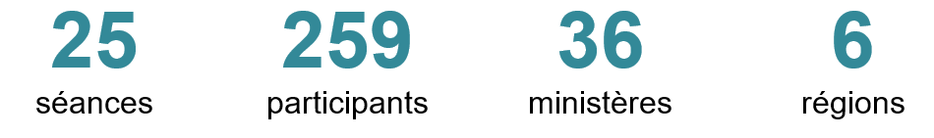
Aperçu de la Série de consultations

Moins de 2 % des participants travaillaient dans un Milieu de travail GC avant la pandémie.
Plus de la moitié des participants ont déclaré avoir un handicap « invisible ».

Répartition régionale :

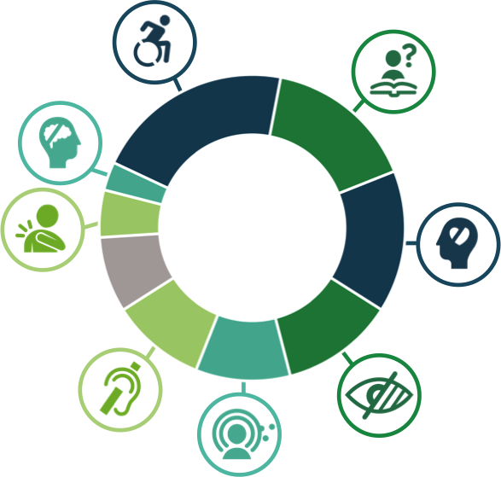
Participants par type principal de handicap :
21% Troubles de mobilité, flexibilité ou dextérité
16% Troubles cognitifs
15% Santé mentale
12% Troubles de la vision
10% Troubles sensoriels ou liés à l’environnement
10% Troubles de l’audition
8% Inconnu
5% Maladie ou douleur chronique
3% Handicaps intellectuels
Plus de 70 % des participants ont déclaré avoir plus d’un type de handicap.
Ministères participants :

- Affaires mondiales Canada
- Agence canadienne d'inspection des aliments
- Agence de la santé publique du Canada
- Agence des services frontaliers du Canada
- Agence du revenu du Canada
- Agence spaciale canadienne
- Agriculture et Agroalimentaire Canada
- Anciens Combattants Canada
- Commission canadienne de la sûreté nucléaire
- Commission canadienne des droits de la personne
- Commission de la fonction publique
- Commission de l'immigration et du statut de réfugié du Canada
- Conseil de la radiodiffusion et des télécommunications canadiennes
- Conseil national de recherches Canada
- École de la fonction publique du Canada
- Emploi et Développement social Canada
- Environnement et Changement climatique Canada
- Femmes et Égalité des genres Canada
- Garde côtière canadienne
- Immigration, Réfugiés et Citoyenneté Canada
- Innovation, Sciences et Développement économique Canada
- Ministère de la Défense nationale
- Ministère de la Justice du Canada
- Parcs Canada
- Patrimoine canadien
- Pêches et Océans Canada
- Ressources naturelles Canada
- Santé Canada
- Secrétariat du Conseil du Trésor du Canada
- Sécurité publique Canada
- Service correctionnel Canada
- Services publics et Approvisionnement Canada
- Service Canada
- Services partagés Canada
- Statistiques Canada
- Transports Canada

Objectifs de la Série de consultations
L’objectif premier de la Série de consultations sur l’accessibilité du Milieu de travail GC était d’améliorer la mise en œuvre du Milieu de travail GC afin que les futurs lieux de travail soient aussi accessibles que possible.
Ainsi, la série de consultations a été élaborée en fonction de trois objectifs majeurs.
COMPRENDRE
Tout d’abord, la série visait à comprendre les besoins des personnes souffrant de divers types de handicaps en ce qui concerne le lieu de travail, en créant une tribune pour partager des expériences et des idées. Trop souvent, les discussions et les idées sur la conception et l’accessibilité du milieu de travail ne proviennent pas des personnes les plus touchées par les décisions portant sur les éléments constitutifs de l’accessibilité. En raison de cette exclusion, il se peut que les personnes handicapées doivent composer avec des initiatives mal conçues en matière d’accessibilité ou qu’elles soient écartées des décisions visant la conception du milieu de travail.
Dans un esprit de « rien à notre sujet sans nous », la série de consultations avait pour but d’entendre directement les personnes handicapées afin de cerner et de comprendre les obstacles qu’elles rencontrent dans leur vie professionnelle quotidienne. L’accent a été mis sur les obstacles liés au milieu de travail physique; toutefois, les participants ont fait part d’obstacles relatifs à la technologie et aux ressources humaines, puisque ces deux domaines jouent également un rôle majeur dans l’expérience des participants sur le lieu de travail.
Des commentaires ont été recueillis sur les lieux de travail actuels des participants. Comme moins de 2 % des participants travaillaient déjà dans un environnement de Milieu de travail GC, certains des obstacles qu’ils ont déterminés avaient déjà été traités par la conception du Milieu de travail GC. Un tableau Résumé de la rétroaction a été créé pour présenter les problèmes qui ont été complètement ou partiellement résolus par la conception physique du Milieu de travail GC, ainsi que les obstacles de conception physique qui restent en suspens et les obstacles qui ne font pas partie des éléments de l’environnement bâti du Milieu de travail GC.

ANALYSER
Un deuxième objectif de la série de consultations était d’élaborer une liste de leçons apprises et de préparer des documents sur les pratiques exemplaires afin que les renseignements et les expériences vécues partagés par les participants au cours des séances ne soient pas perdus et puissent être utilisés tant au sein de Services publics et Approvisionnement Canada (SPAC) qu’à l’échelle du GC.
L’objectif était d’analyser ce que les participants ont dit et de l’utiliser pour orienter les futurs documents de planification, guides et décisions concernant la conception du lieu de travail afin de rendre les lieux de travail futurs aussi accessibles et inclusifs que possible. Les renseignements et les expériences vécues partagés par les participants pourraient également être utilisés pour orienter les changements apportés aux politiques et aux lignes directrices en matière de ressources humaines et de technologies. Comme les obstacles identifiés par les participants étaient basés sur leur lieu de travail actuel, et non sur le Milieu de travail GC, une analyse a été effectuée pour déterminer les obstacles qui ont déjà été traités par les éléments de conception physique du Milieu de travail GC et les obstacles qui pourraient être améliorés dans les futurs environnements du Milieu de travail GC.
PARTAGER
L’objectif final de la série de consultations était de s’assurer que les constatations étaient largement partagées avec les divers intervenants dans l’ensemble du GC. Cela se ferait à la fois par des présentations ciblées aux organisations qui en font la demande et par des présentations destinées au grand public. Les constatations seraient également partagées spécifiquement avec les ministères et organismes qui s’occupent des ressources humaines et des technologies afin de s’assurer qu’ils comprennent les obstacles déterminés au cours de la série de consultations.
L’objectif ultime est d’utiliser les renseignements recueillis pour éliminer autant d’obstacles que possible du lieu de travail et d’intégrer les changements dans les processus de conception à venir afin de rendre les lieux de travail futurs aussi accessibles que possible.

Trois principaux points à retenir

1. L’ensemble du milieu de travail doit être conçu dans un souci d’inclusion et d’accessibilité

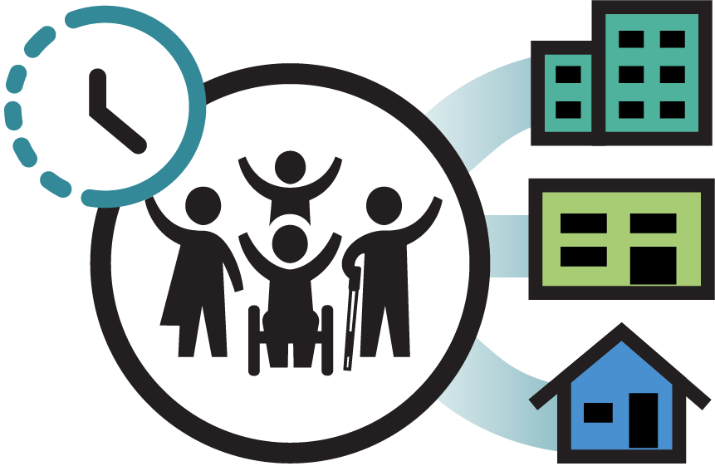
2. Le lieu de travail et l’horaire doivent être flexibles pour tous

3. Lorsque nécessaire, les mesures d’adaptation, ainsi que le soutien, doivent être rapides et disponibles pour tous les types de handicaps

Point principal 1
1. L’ensemble du milieu de travail doit être conçu dans un souci d’inclusion et d’accessibilité
Le thème récurrent entendu au cours de la série de consultations concernait la nécessité de faire de l’accessibilité une partie intégrante de la conception du lieu de travail, et non un élément ajouté après coup ou un ajout.
Les participants ont souligné que les bureaux devraient être inclusifs et accessibles dès le début, au lieu de devoir demander des changements ou des adaptations par la suite. Cela nécessite un changement de mentalité : il ne s’agit plus de croire que quelque chose peut être achevé sans être accessible, mais de comprendre que quelque chose n’est pas réellement achevé si elle n’est pas accessible.
Ce changement de mentalité, qui consiste à passer d’une approche « construire d’abord, rendre accessible ensuite » à une approche qui considère qu’un projet n’est achevé que s’il est accessible, est essentiel pour améliorer l’accessibilité du lieu de travail pour tous. Cette approche présente l’avantage supplémentaire de rendre le lieu de travail accessible même pour ceux qui n’ont pas demandé d’aménagements ou qui n’ont pas été diagnostiqués comme souffrant d’un handicap spécifique.
Lors de la série de consultations, les participants ont évoqué le manque de salles de bains accessibles, les salles de réunion sans espace pour les fauteuils roulants ou les déambulateurs, les portes qui ne s’ouvrent pas automatiquement, les cuisines surchargées, les vestiaires à l’acoustique médiocre et aux odeurs fortes, ainsi que les points de travail qui n’offrent aucun répit contre le bruit. Ils ont été frustrés par des choix de conceptions qui semblaient privilégier l’esthétique à l’accessibilité.
Les participants ont noté que des améliorations pouvaient être apportées à de nombreuses parties de l’environnement bâti, et pas seulement à des points de travail individuels. Actuellement, les aménagements ne concernent souvent que le point de travail d’un employé, mais cela ne suffit pas lorsque ce même employé ne peut pas accéder à d’autres parties du lieu de travail. Tous les employés doivent pouvoir avoir accès à toutes les parties du lieu de travail, y compris les entrées, les salles de réunion, les salles de bain et les zones communes telles que les cuisines et les casiers. Tous les employés devraient également avoir accès à des zones tranquilles ou à des zones de concentration éloignées des zones communes afin de réduire le bruit du lieu de travail et de favoriser la concentration.

Point principal 2
LES PARTICIPANTS ONT DIT :
« Plus de projets où les personnes en situation de handicap ont une voix. »
« Il n’y a aucun endroit privé où aller pour se ressaisir. »
« Il devrait y avoir plus d’un type de poste de travail – ce ne devrait pas être identique pour tous. »
« J’ai tendance à ne pas aller dans les espaces communs… car il y a beaucoup trop d’obstacles. »
« Je dépense tellement d’énergie chaque jour simplement en évitant les distractions. »
« Avoir de l’espace à chaque étage qui permet aux personnes ayant des besoins différents de travailler. »
« Si nous signalons qu’il y a des défis, nous sommes perçus comme des personnes difficiles. »

2. Le lieu de travail et l’horaire doivent être flexibles pour tous
Un deuxième commentaire commun entendu au cours de la série de consultations était que tous les employés, quel que soit leur niveau, devraient avoir la possibilité de choisir leur propre lieu de travail, que ce soit au bureau, à la maison ou à un autre endroit comme une installation offrant des espaces de travail partagé ou un café.
Les participants ont également souligné que les employés devraient avoir accès à des horaires flexibles leur permettant de fixer leurs propres heures de travail, au lieu d’être confinés à un horaire normalisé de « 9 à 5 ».
Les participants ont souligné que les lieux de travail et les horaires flexibles étaient essentiels pour soutenir les employés handicapés, en particulier ceux dont le handicap peut avoir des répercussions plus ou moins importantes sur eux selon le jour ou la situation. Les employés qui ont la possibilité de fixer leurs propres horaires et lieux de travail ont également la possibilité d’être les plus productifs possible, contrairement aux employés qui sont obligés de travailler à un certain moment ou à un certain endroit sans tenir compte des répercussions de ces exigences sur leur santé.
Les participants ont raconté que leurs demandes de télétravail ont été refusées par les gestionnaires, alors qu’ils avaient des notes de médecins indiquant que le télétravail constituait un aménagement médical. Ils ont expliqué que le télétravail était considéré comme réservé à quelques privilégiés et que de nombreux gestionnaires de la fonction publique ne croyaient pas que les employés pouvaient être productifs en télétravail, ce qui s’est révélé faux pendant la pandémie.
En ce qui concerne la possibilité de choisir leurs propres points de travail au bureau, les employés ont souligné qu’il devait y avoir suffisamment de points de travail répondant à des besoins tels que l’ergonomie, la collaboration, la concentration et les technologies d’assistance, sans nécessiter d’aménagements spéciaux. Cette flexibilité au bureau donnerait aux employés la possibilité de choisir le point de travail qui leur convient et qui répond à leurs besoins à tout moment.

Point principal 3
LES PARTICIPANTS ONT DIT :
« La flexibilité me permettant de définir mes propres heures de travail afin que je puisse les adapter à mes besoins. »
« J’adorerais avoir accès à des espaces de cotravail et de collaboration. »
« Ce qui m’a le plus aidé, ce sont des modalités flexibles où je peux travailler à domicile ou dans une autre section du lieu de travail. »
« Un des défis les plus difficiles à relever est la rigidité des politiques de RH. »
« La possibilité de travailler à domicile pour pouvoir prendre mes médicaments au besoin sans me soucier de rentrer chez moi en voiture à la fin de la journée.»
« Je n’ai pas besoin d’un point de travail attribué, mais j’ai besoin qu’on réponde à mes besoins. »
« Choisir de travailler de la maison est différent d’être obligé de travailler de la maison parce que le milieu de travail n’est pas accessible. »

3. Lorsque nécessaire, les mesures d’adaptation, ainsi que le soutien, doivent être rapides et disponibles pour tous les types de handicaps
La troisième principale conclusion de la série de consultations est que les aménagements doivent être disponibles rapidement et facilement pour les employés qui en ont besoin, au lieu de les obliger à franchir de nombreuses étapes et à compter sur la compréhension ou l’empathie d’un gestionnaire individuel.
Les participants ont souligné la nécessité d’avoir des réponses normalisées pour les demandes d’accommodement, puisque le processus actuel qui consiste à laisser les décisions aux gestionnaires signifie qu’il y a une énorme inégalité entre les ministères et au sein de ceux-ci quant à la façon dont ces demandes sont traitées. Les participants ont dit avoir perdu leurs aménagements lorsqu’ils ont changé d’équipe ou de gestionnaire, leurs nouveaux gestionnaires en ayant remis en question la nécessité de ces aménagements.
Les aménagements devraient être disponibles pour tous en suivant le même processus simple, donnant aux gens la certitude qu’ils peuvent avoir accès au soutien dont ils ont besoin, quel que soit le poste qu’ils occupent ou leur gestionnaire. Les employés qui bénéficient de ce niveau de soutien constant et qui obtiennent les aménagements dont ils ont besoin en temps voulu peuvent faire leur travail au mieux de leurs capacités, au lieu d’être freinés par l’absence des aménagements nécessaires.
Les participants étaient également fatigués de devoir constamment justifier ou défendre les aménagements dont ils avaient besoin. Les employés ayant des handicaps invisibles ont constaté qu’il était particulièrement difficile d’obtenir des aménagements, car ils devaient faire face à l’incrédulité ou à la stigmatisation de leurs gestionnaires puisqu’ils n’avaient pas l’air d’avoir besoin d’aménagements.
Les participants ont parlé de retards dans l’obtention d’aménagements qui ont duré des mois, voire des années, d’insultes et de comportements d’ostracisme de la part de leurs gestionnaires et de leurs collègues, du refus d’aménagements recommandés par leurs médecins et du fait qu’ils ne voulaient pas changer d’emploi par crainte de perdre les aménagements dont ils bénéficiaient.

Exemples de Milieu de travail GC et d’accessibilité
LES PARTICIPANTS ONT DIT:
« Il est extrêmement difficile d’obtenir des mesures d’adaptation sans se sentir rabaissé ou humilié. »
« Il y a encore de la résistance de la part de la direction en matière de demandes d’adaptation. »
« Nous sommes tellement piégés par les processus bureaucratiques que les solutions se perdent. »
« J’aimerais être correctement accommodé afin de pouvoir faire mon travail. »
« Nous ne devrions pas avoir à nous battre pour des outils de travail de base comme les casques antibruit. »
« J’aimerais vraiment obtenir une mesure d’adaptation lorsque j’en fais la demande au lieu de toujours avoir à justifier mes besoins. »
« Les aménagements devraient être considérés comme un soutien à l’excellence des employés, et non quelque chose qu’on accorde par pitié.

Conception universelle et accessibilité – SPAC/Gestion des locaux et Solutions en milieu de travail (GLSMT)
La conception universelle est utilisée comme une philosophie pour créer des lieux de travail accueillants et équitables pour tous. Les principes de conception universelle doivent être suivis pour tous les projets de Milieu de travail GC afin de s’assurer que les espaces sont fonctionnels et accessibles à tous.
Pour Gestion des locaux et Solutions en milieu de travail de SPAC, la conception universelle est la conception et la composition d’un lieu de travail équitable qui peut être accessible, compris et utilisé dans la plus grande mesure possible par toutes les personnes, peu importe leur âge, leur taille, leur sexe, leur identité de genre, leur capacité ou leur handicap.

Inclusion et neurodiversité - SPAC/Gestion des locaux et Solutions en milieu de travail (GLSMT)
Lors de la conception du lieu de travail, il est important de prendre en compte les occupants hypersensibles et hyposensibles. Pour les occupants hypersensibles, il est important de disposer de certains espaces où le bruit, la lumière et la température sont contrôlés. D’autre part, les occupants hyposensibles s’épanouiront dans un espace trop stimulant. La neurodiversité souligne l’importance d’une grande variété de points de travail, bien répartis dans chacune des zones du Milieu de travail GC.
Le Milieu de travail GC propose une variété de points de travail individuels et collaboratifs ouverts, semi-fermés et entièrement fermés. Tous ces points de travail sont bien répartis dans chacune des zones (tranquille, transitionnelle et interactive).
Par exemple, un point de travail fermé pourrait être idéal pour une personne hypersensible. Il peut la protéger des distractions visuelles, des bruits ambiants et lui permettre de contrôler les niveaux d’éclairage. Un point de travail ouvert peut faire l’inverse pour une personne hyposensible.
En bref : En offrant aux utilisateurs une grande variété de points de travail, nous espérons permettre aux personnes souffrant de troubles du développement neurologique et de problèmes de santé cognitive et mentale de s’épanouir sur leur lieu de travail et de réussir dans leur rôle.

Salle de mieux-être - SPAC/Gestion des locaux et Solutions en milieu de travail (GLSMT)
Une salle de mieux-être est un refuge fermé de courte durée offrant une intimité acoustique et visuelle. Elle offre un espace pour échapper à l’environnement de travail traditionnel et permet aux employés de faire face à des situations stressantes ou de faire une pause dans leur travail. L’utilisation d’une salle de mieux-être varie d’un employé à l’autre. Elle peut être utilisée pour des étirements, la méditation, des activités de relaxation ou religieuses, l’allaitement ou comme espace de soulagement sensoriel. La salle de mieux-être doit comporter des meubles confortables et un espace au sol permettant l’accès aux fauteuils roulants ou un tapis pour les étirements ou le yoga, par exemple. Il est également suggéré d’ajouter un éclairage à DEL changeant de couleur avec contrôle par l’utilisateur.
Une « salle de mieux-être » est un espace de soutien entièrement clos, qui n’est pas un point de travail. Destinée à une occupation de courte durée, cette pièce offre à l’utilisateur une intimité acoustique et visuelle ainsi qu’un contrôle de l’éclairage. Les personnes qui utilisent cet espace peuvent s’en servir pour faire de la méditation, des étirements, des prières, de l’allaitement, etc. Ne pouvant être réservé, cet espace devrait être utilisé par ceux qui en ont besoin, à ce moment-là. Les salles de mieux-être doivent comporter des sièges confortables et un espace suffisant au sol pour permettre l’accès aux fauteuils roulants ou un tapis de yoga, par exemple.

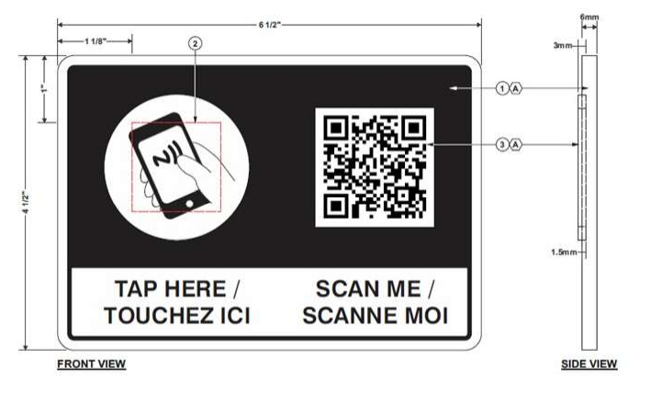
Application d’accès sans contact pour les ascenseurs et projets pilotes de signalisation interactive – SPAC/Bureau de l’accessibilité de l’environnement bâti
Le BAEB explore les technologies sans contact par l’entremise de quelques projets pilotes dans divers bâtiments de la région de la capitale nationale. Il s’agit notamment d’une application de bouton d’ascenseur sans contact et de projets pilotes de signalisation interactive. Les deux projets pilotes seront mis à l’essai par des personnes handicapées à l’automne 2021.

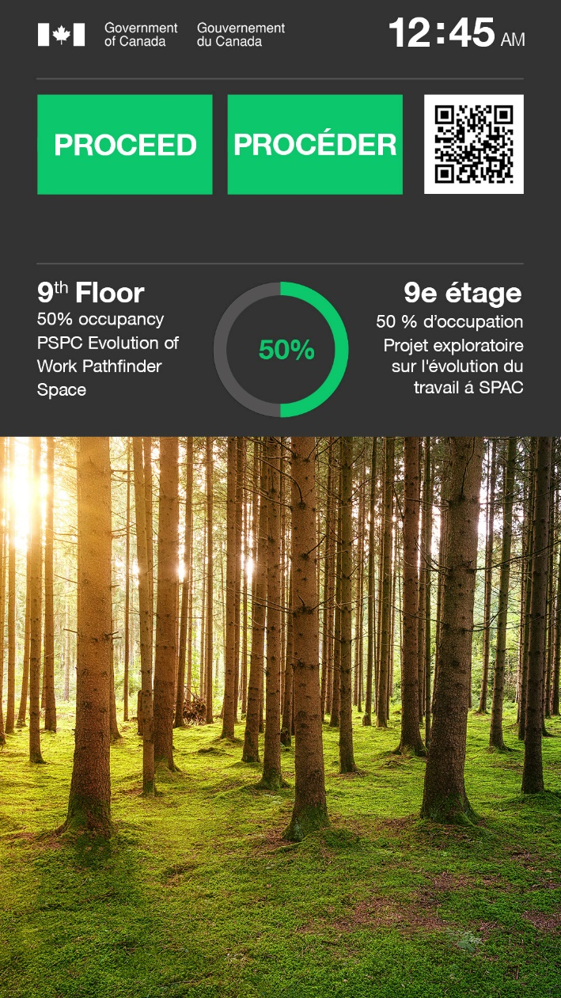
Projet pilote SafeCheckMC – SPAC/Bureau de l’accessibilité de l’environnement bâti
Ce projet pilote permettra à SPAC d’évaluer différentes méthodes d’analyse et de communication de messages en vue de leur déploiement dans les immeubles de bureaux fédéraux et les propriétés connexes. Le projet pilote a été déployé à la Place du Portage, Phase III, à l’entrée de la tour A et a été présenté dans le cadre du projet pilote exploratoire pour aider à la stratégie de retour au travail.

Passeport pour l’accessibilité en Milieu de travail GC – SCT/Bureau de l’accessibilité de la fonction publique
Le Passeport pour l’accessibilité en Milieu de travail GC permet aux employés d’avoir accès en temps opportun aux équipements et aux soutiens adaptés dont ils ont besoin pour réussir dans leur travail. Le passeport comprend les différents obstacles auxquels ils sont confrontés sur le lieu de travail, les constatations faites pour atténuer ou supprimer ces obstacles, ainsi que l’entente entre l’employé et son gestionnaire. Le passeport suit l’employé tout au long de sa carrière dans la fonction publique. Pour de plus amples renseignements, veuillez consulter le carrefour dans GCpédia.

En conclusion
Les consultations étant terminées, nous réorientons maintenant nos efforts vers l'appui à l'inclusion des constatations dans les processus au sein de nos Services immobiliers. Nous collaborerons également avec nos organisations partenaires pour soutenir les modifications des outils informatiques et RH à l'appui des résultats des consultations non liés aux espaces de travail. Nous veillerons à ce que les liens inclus dans ce document soient toujours mis à jour.
Enfin, nous nous efforcerons de rendre nos processus plus organiques pour permettre la flexibilité, la coopération et la rapidité dans la modification des éléments en raison de vos commentaires, des leçons apprises et des nouvelles découvertes.
Nous encourageons toute personne ayant une idée ou un point valable à continuer à tirer parti de la puissance de GCConnex et à nous la communiquer, alors que nous nous efforçons d'améliorer continuellement nos milieux de travail.
Merci à tous ceux qui ont participé aux consultations, puissiez-vous voir vos efforts et vos suggestions se transformer en actions concrètes.

Équipe de projet et partenaires

Services PUBLICS ET APPROVISIONNEMENT CANADA

Gestion des locaux et Solutions en milieu de travail, Biens immobiliers
Nadia Lacelle
Lisa Goodlet
Matthew Penney
Alexandrine Ménard
Carine Paré
Kimberly Monette
Véronique Boton
Carolyn Wood
Rose Hunt

Bureau de l’accessibilité en environnement bâti, Biens immobiliers
Marie-Pierre Dagenais
Christopher Robinson
Joseph Wong
Jemal Djari
Buffy Doyle
Gabriela Rodriguez

Bureau de l’accessibilité de SPAC
Diane Bélanger-Vena
Martin Paquette

SECRÉTARIAT DU CONSEIL DU TRÉSOR

Bureau de l’accessibilité de la fonction publique
Stephanie Austin
Kirsten Perreault

Liens utiles

Pour les employés du Gouvernement du Canada
Communauté de pratique et d'intérêt sur l’accessibilité du Milieu de travail GC : GCconnex
Office of Public Service Accessibility/ Bureau de l’accessibilité au sein de la fonction publique — GCpedia
Bureau de l’accessibilité en environnement bâti — GCpedia

Publique
Rapports de la Série de consultations sur l’accessibilité du Milieu de travail GC — wiki (gccollab.ca)
Organisation du Secrétariat du Conseil du Trésor – Bureau de l’accessibilité au sein de la fonction publique - Canada.ca
Accessibilité au sein de la fonction publique - Canada.ca

